Описание функциональных характеристик, информация для установки и эксплуатации программного обеспечения
Модуль программного комплекса Goodfin “Национальные сервисы”
Оглавление
Функциональные характеристики 1
Установка 1
Эксплуатация системы 2
Получение основных данных о компании/ИП 2
Получение данных по ИНН 4
Получение адреса из ФИАС 5
Получение данных по БИК 6
Получение данных о финансовых показателях 7
Получение данных о тендере 8
223-ФЗ 8
44-ФЗ 9
Проверка введённых данных 11
Проверка ИНН, ОГРН на действительность и корректность формата 11
Проверка ОКПО по ИНН (ОГРН) на действительность и корректность формата 11
Проверка данных банка на действительность и корректность формата 12
Проверка паспорта на действительность и корректность формата 12
Проверка адреса на существование 13

Функциональные характеристики

Программное обеспечение Модуль программного комплекса Goodfin «Национальные сервисы» (далее по тексту также программное обеспечение/ ПО)
Назначение: получение общедоступных данных, размещенных на официальных интернет-ресурсах
Область применения: предназначено для кредитных / финансовых и иных организаций, использующих для предоставления услуг программный комплекс Goodfin.
Функциональные возможности: заполнение полей заявки, проверка данных заявки соискателя услуги посредством обращения к общедоступной информации на официальных интернет-ресурсах.

Установка
ПО распространяется в виде интернет-сервиса, специальные действия по установке ПО на стороне пользователя не требуются

Требования к рабочему окружению
Требуемые программные продукты в составе клиентской части
Наименование | Версия | Официальный сайт продукта
КриптоПро CSP | Действующие сертифицированные | http://www.cryptopro.ru/
КриптоПро ЭЦП Browser plug-in |  | http://www.cryptopro.ru/
Браузеры (любой из):
Firefox | Три последние официальные стабильные версии (вышедшие не позднее года на момент проверки версионности) | https://www.mozilla.org/
Google Chrome |  | https://www.google.ru/chrome/

Эксплуатация системы

Получение основных данных о компании/ИП
При регистации (добавлении) ЮЛ, ИП пользователь вводит ИНН. По ИНН в систему автоматически загружаются данные о компании/ИП, которые общедоступны в ЕГРЮЛ/ЕГРИП.
Пример получаемых данных о компании/ИП:
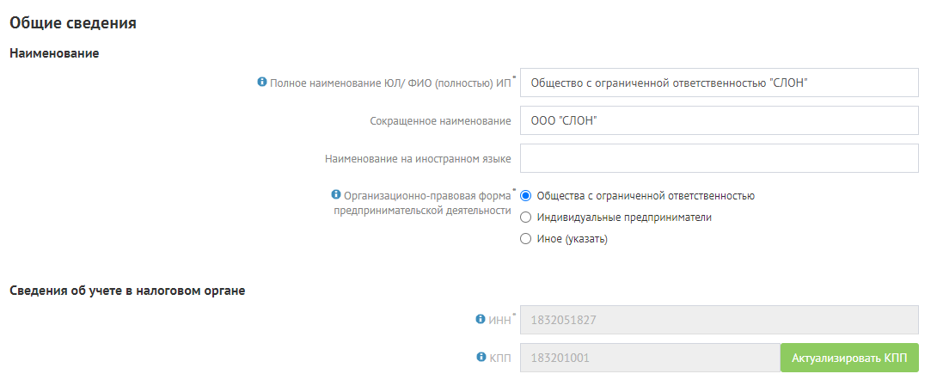
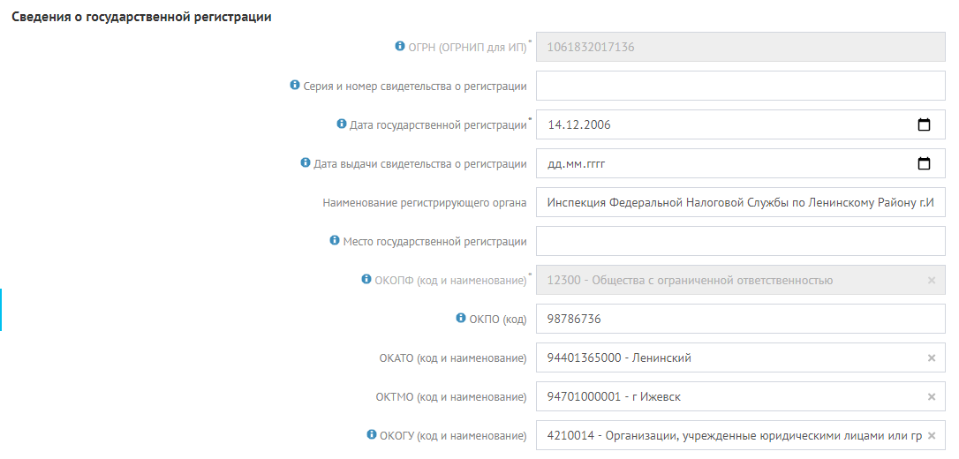
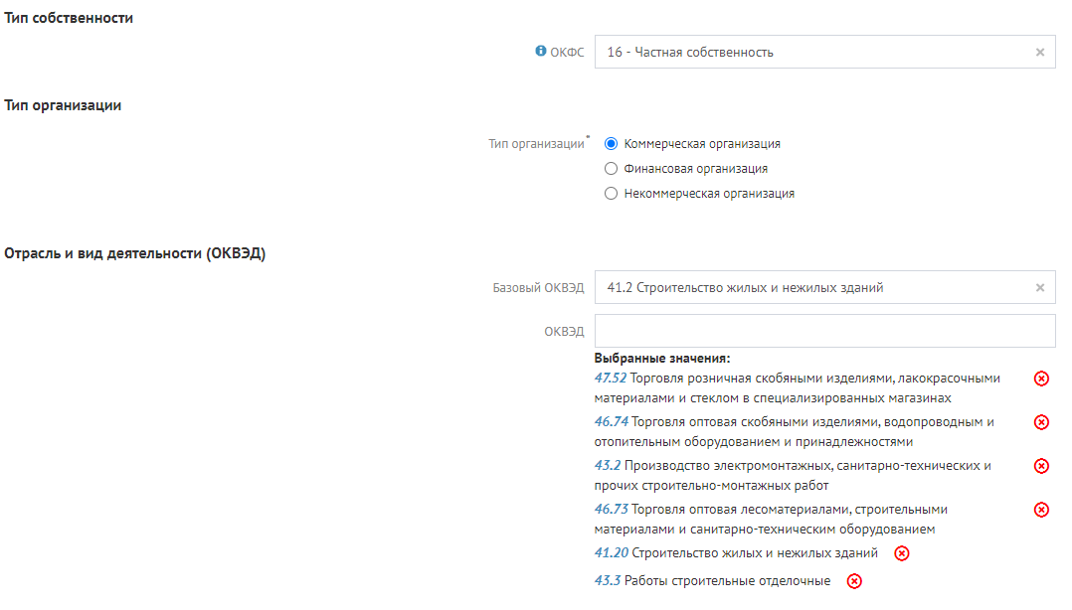
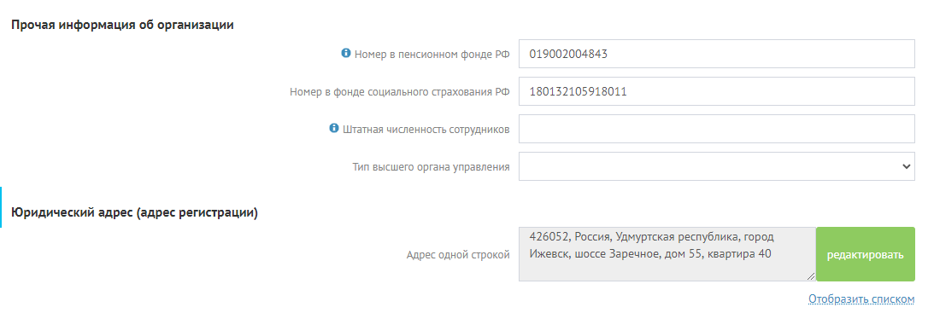
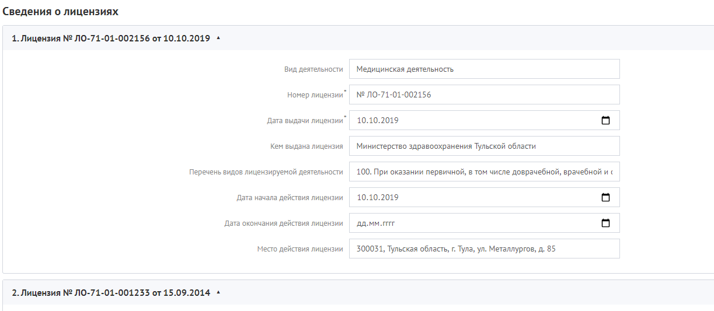
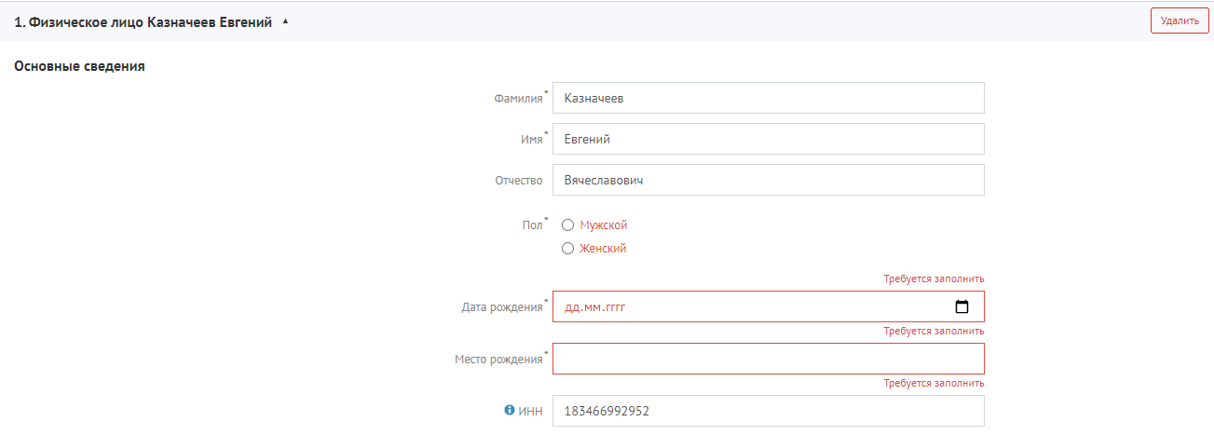

Получение данных по ИНН
Необходимая информация о клиенте по ИНН подгружается в систему при:
- регистрации (добавлении) ЮЛ, ИП;
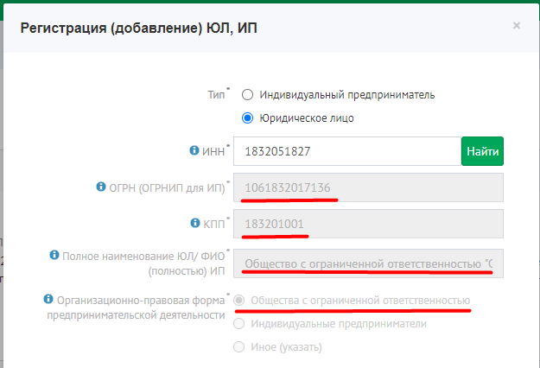
- создании новой сделки, добавление нового клиента;
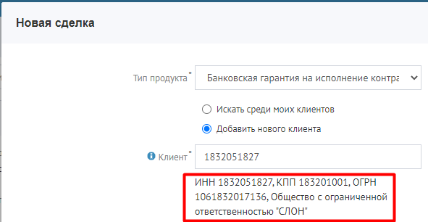
- актуализация КПП в Карточке компании;
- прочие места.

Получение адреса из ФИАС
Для упрощения ввода адреса добавлена возможность проверки адреса из ФИАС. Чтобы воспользоваться данной функцией добавлять адрес требуется «в режиме подсказок».
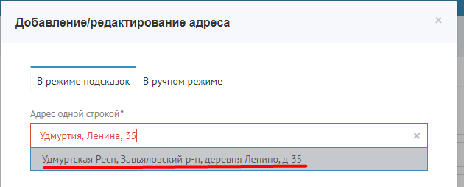
Адрес подгружается полностью и ищется в ФИАС. Автоматически вводится соответствующий Индекс, регион/область и прочее.
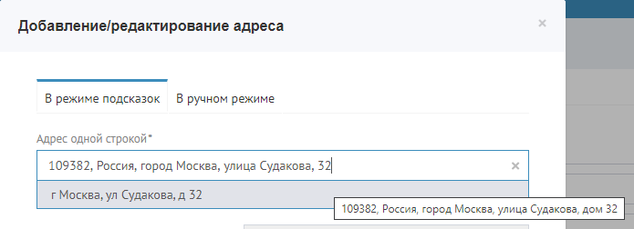
Найденный адрес в ФИАС заполняется в карточку вместе с Кодом ФИАС и КЛАДР.
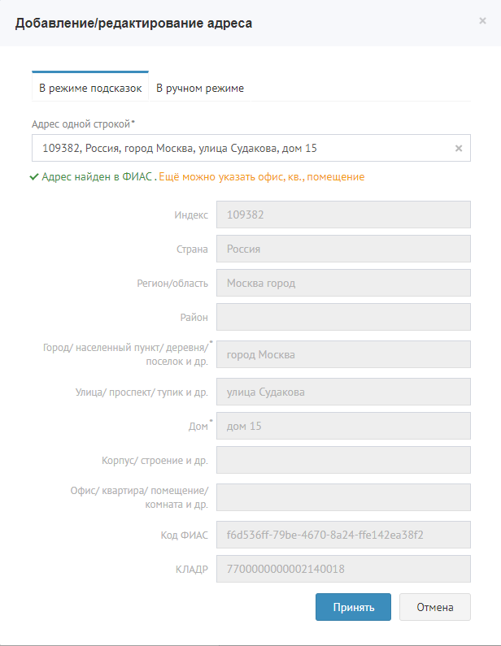

Получение данных по БИК
Для упрощения ввода данных о расчётных счетах банков и исключения ошибок, информация о банках подгружается по БИК.
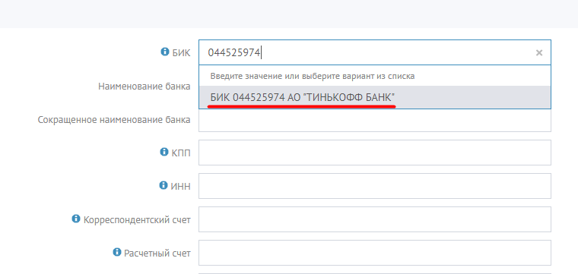
Автоматически заполняются основные данные о банке: наименование, корреспондетский счёт и т.д.
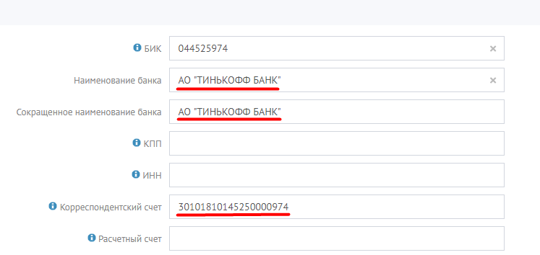
Данная функция также реализована в сделках, которые требуют отдельных счетов для выдачи продукта.
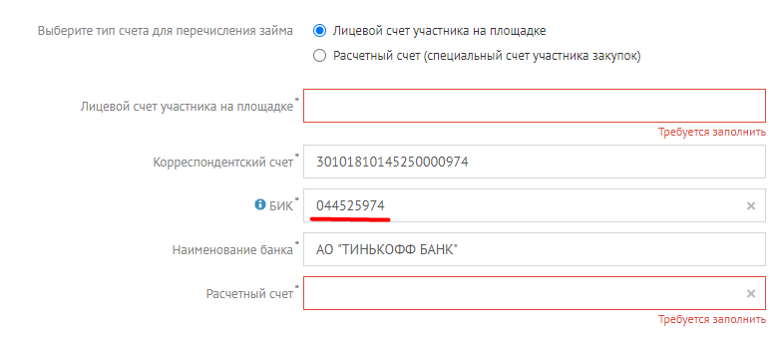

Получение данных о финансовых показателях
Для упрощения ввода финансовых показателей реализован их импорт из внешних истоников.
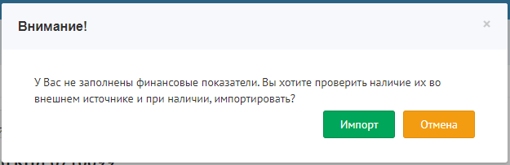
Импорт производится по предыдущим годам, по которым уже отправлена отчётность в налоговый орган.
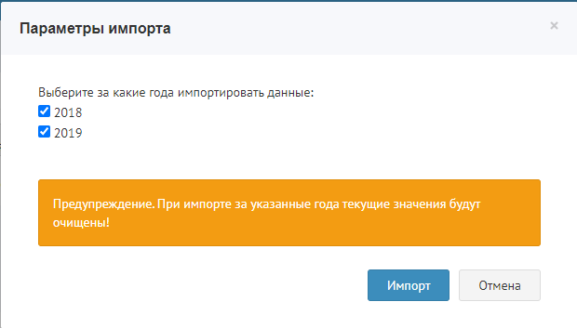
Импортированные данные загружаются сразу в Бухгалтерский баланс за нужный период. Недостающие данные пользователь вводит самостоятельно.
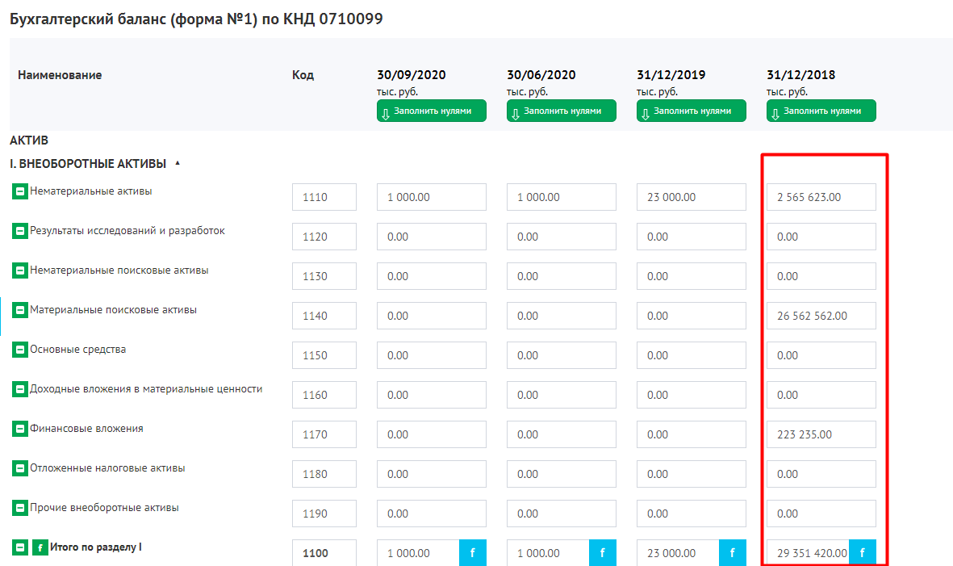

Получение данных о тендере
Данные о тендерах подгружаются из внешнего источника по 223-ФЗ и 44-ФЗ.

223-ФЗ
Для загрузки информации о 223-ФЗ требуется ввести номер процедуры(тендера) и нажать «Получить данные».
Пользователю будет предоставлен список загружаемых данных. Он самостоятельно подтверждает его.
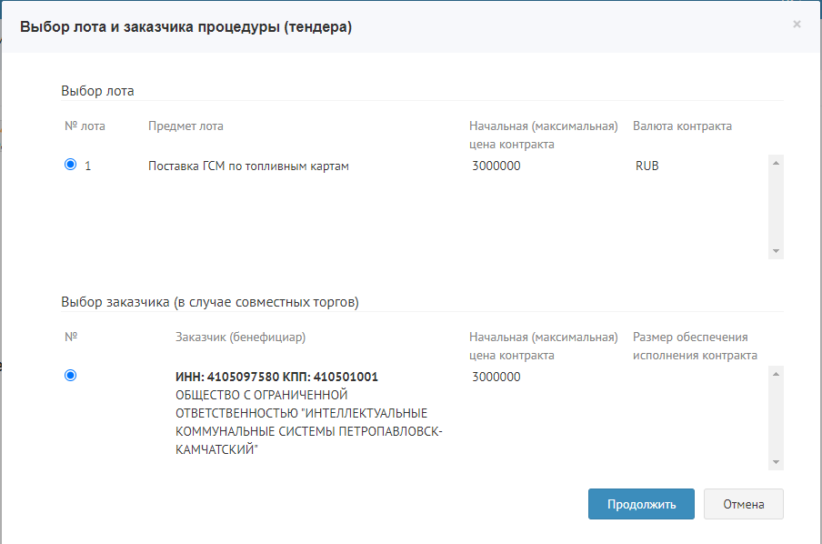
Пример загруженной информации по 223-ФЗ:
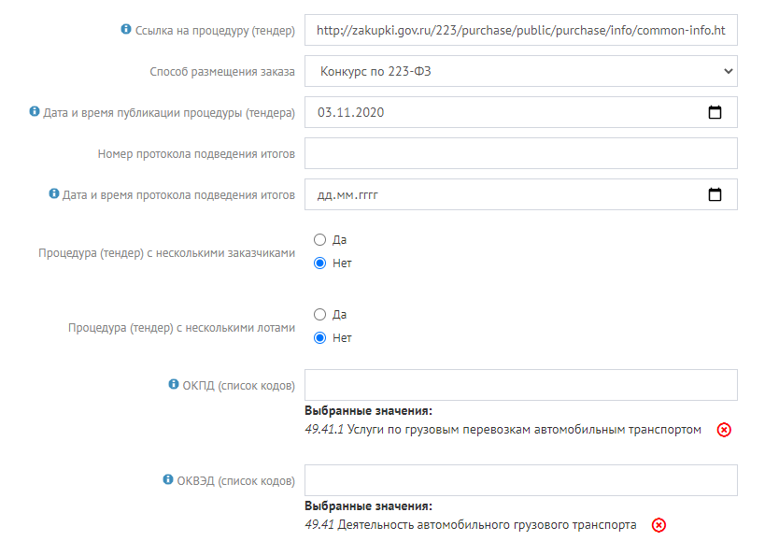

Загружаемая информация о заказчике:
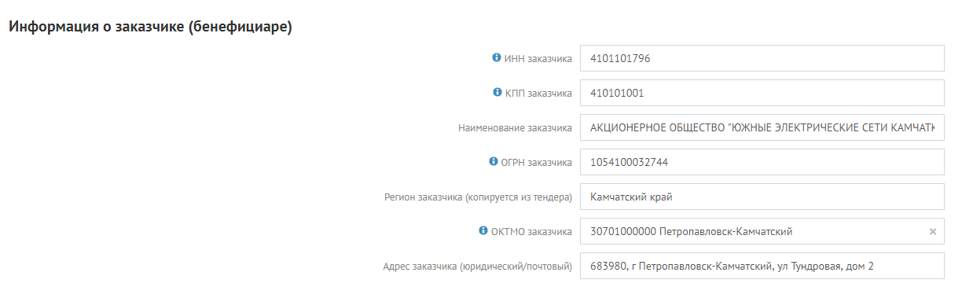

44-ФЗ
Для загрузки информации о 44-ФЗ требуется ввести номер процедуры(тендера) и нажать «Получить данные». По 44-ФЗ бывают многолотовые процедуры(тендеры). Пользователю предлагается выбрать лот, в котором он хочет учавствовать.
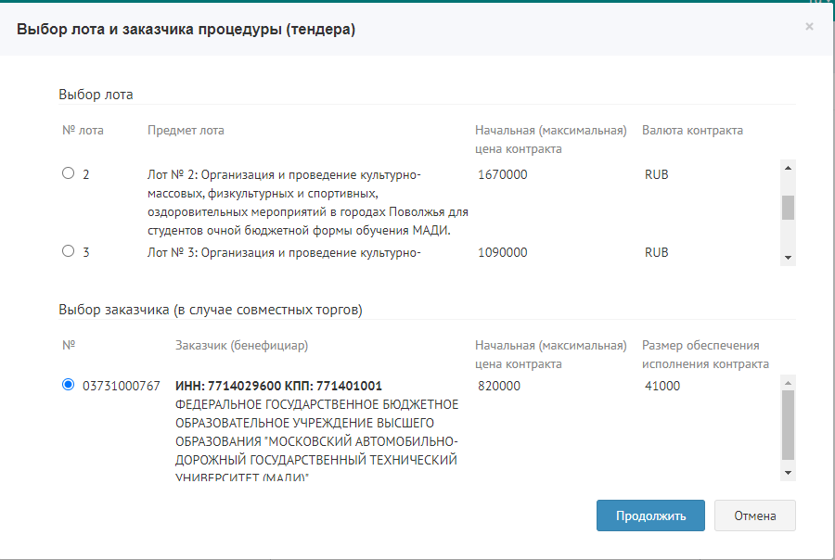
По 44-ФЗ бывают процедуры(тендеры) с несколькими заказчиками. Пользователю предлагается выбрать заказчика из списка самостоятельно.
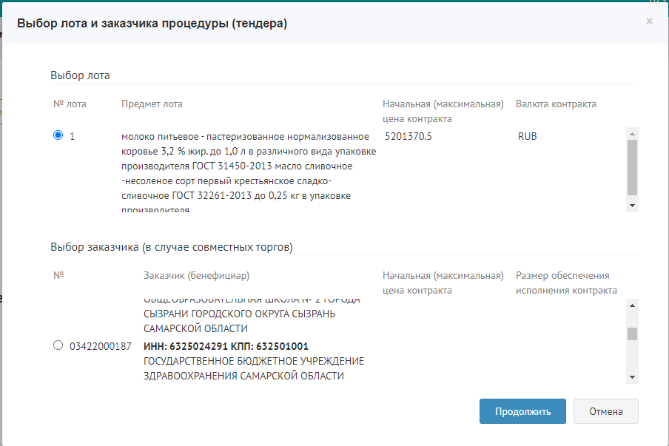
Пример загруженной информации по 44-ФЗ:
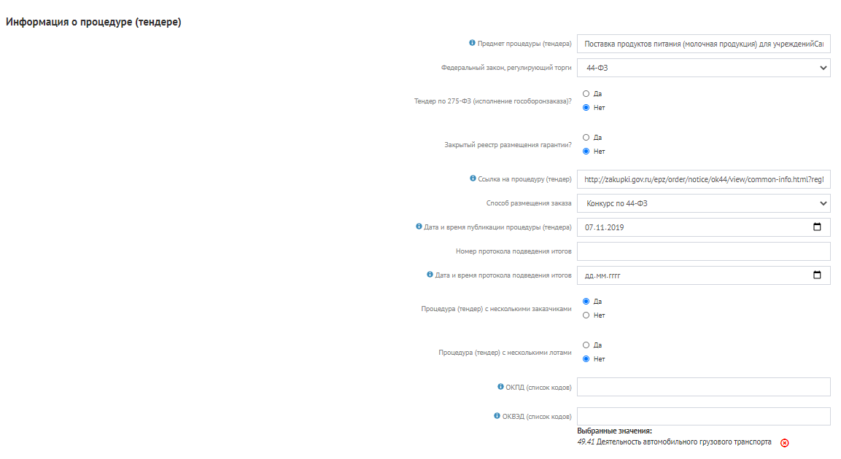
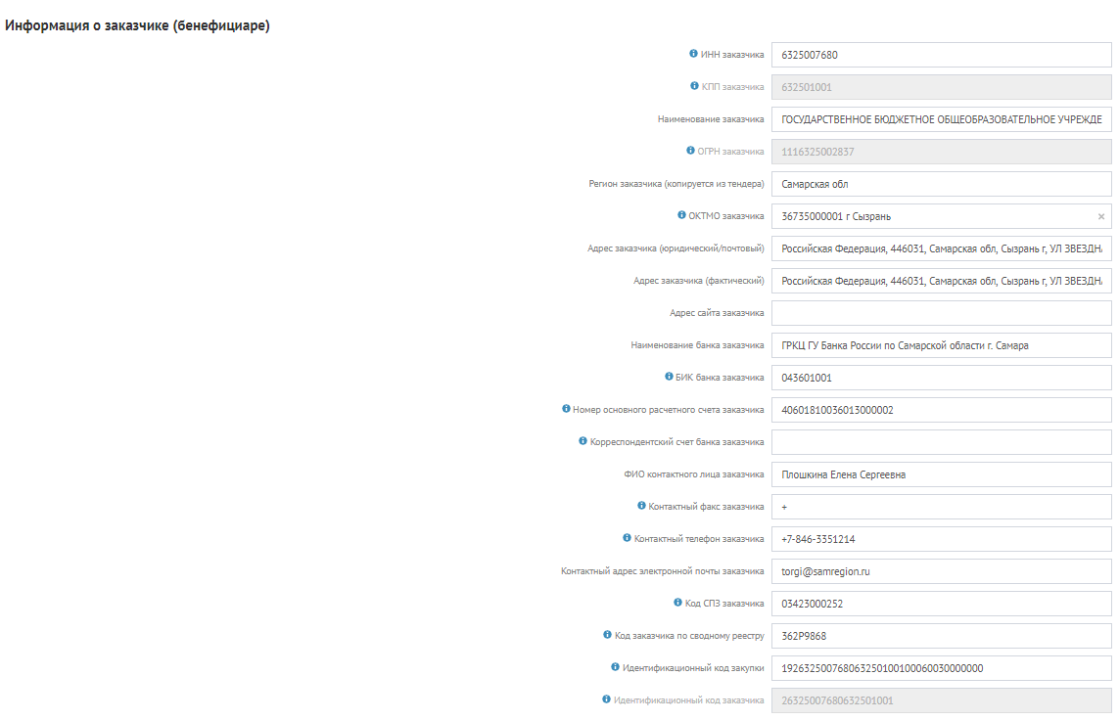

Проверка введённых данных

Проверка ИНН, ОГРН на действительность и корректность формата
При вводе/исправлении ИНН или ОГРН заказчика данные проверяются на действительность и соответствие друг другу. Если ввести верные данные, но от двух разных компаний, то ПО не даст сохранить значение. Данная проверка сделана для того, чтобы пользователи не путали вводимые данные, к примеру, в процедурах с несколькими заказчиками.
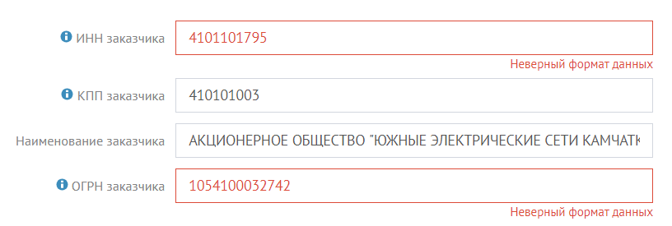

Проверка ОКПО по ИНН (ОГРН) на действительность и корректность формата
Указывается код согдасно общероссийскому классификатору предприятий и организаций (ОКПО) для всех форм организаций (ЮЛ, ИП, филиал и пр.). Определить ОКПО можно по ИНН или ОГРН (ОГРНИП для ИП) на сайте Федеральной службы гос. статистики. Неправильный ОКПО, который не соответствует ИНН компании, ПО будет подсвечивать и не даст сохранить.
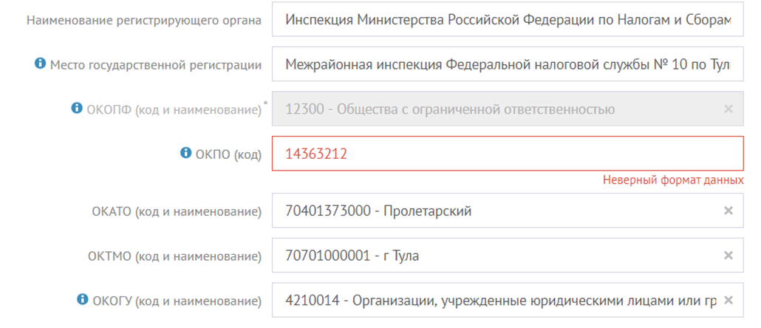

Проверка данных банка на действительность и корректность формата
При вводе расчётных счетов сделана проверка на действительность ИНН к данному БИК и соответствие Расчётного счета БИК. Данная проверка реализована из-за того, что Расчетный счёт это длинное число в котором легко можно допустить ошибку.
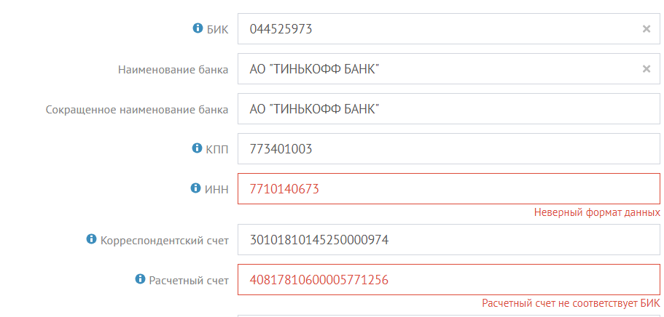

Проверка паспорта на действительность и корректность формата
Серия и номер паспорта проверяется в списке недействительных паспортов на существование. А также в системе действует ограничение на длинну вводимых символов. Проверка паспорта в списке недействительных требуется для того чтобы избежать неверного ввода данных и корректно определить данные при их сканировании.
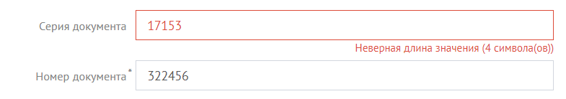

Проверка адреса на существование
Каждый вводимый в систему адрес проверяется на существование в Федеральной информационной адресной системе (ФИАС), чтобы избежать ошибок ввода. Основные ошибки связаны с записью неверного дома (несуществующего). Такое может произойти, если пользователь выбрал/ввёл на тот регион, а остальные данные совпали.

